Introduction to Modern Trends in Nanophotonics
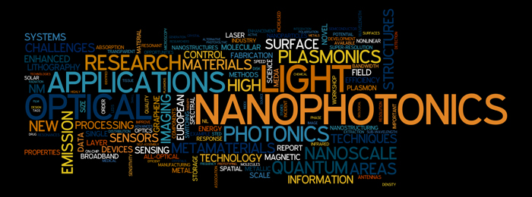

1.Название: Современные тенденции нанофотоники
Course title: Modern trends in nanophotonics

2. Лектор: Валентин Миличко
Ассистенты: Юрий Мезенов
Lecturer: Valentin Milichko
Assistants: Yuri Mezenov

3. Краткая аннотация (500-700 символов, на простом и доступном языке):

Целью данного курса является знакомство студентов с активно развивающимися областями нанофотоники. Мы обозрим существующие методы и проблемы создания элементов нанофотоники, а также современные области их применения от биофотоники до квантовой коммуникации. В рамках курса будут представлены основные критерии оценки развития научных направлений, их новизны и важности. Студенты познакомятся с методами демонстрации научных результатов и их сравнения с существующими аналогами.

Short annotation (500-700 characters, in plain and simple language):

The main goal of the course is to introduce students to the rapidly developing fields of nanophotonics. We will review the existing methods and problems of creating nanophotonic elements, as well as modern areas of their application from biophotonics to quantum communication. The course will present the main criteria for assessing the development of scientific areas, their novelty and importance. Students will become familiar with the methods of demonstrating scientific results and comparing them with existing analogues.

5. Название программы и семестр: master program “Nanophotonics and metamaterials”, 3nd Semester
Study program and semester: master program “Nanophotonics and metamaterials”, 3nd Semester

6. Детальное описание курса с разбиением по лекциям/семинарам/практикам:

 | Тема | Тип занятий
1 | Введение | Лекция
2 | Проблемы создания элементов нанофотоники | Лекция (2)
3 | Элементы нанофотоники в химии/биологии | Лекция (2)
4 | Элементы нанофотоники для физических приложений | Лекция (2)
5 | Развитие научных направлений: проблемы | Семинар (2)

Detailed content and structure with sectioning of lectures/seminars:

 | Topic | Class type
1 | Introduction | Lecture
2 | Trends in fabrication of nanophotonics elements | Lecture (2)
3 | Trends in application of nanophotonics elements in chemistry\biology | Lecture (2)
4 | Trends in application of nanophotonics elements in physics | Lecture (2)
5 | Developing of scientific topics: The problems | Seminar (2)

7. Рекомендованная литература:
Основная

- L. Novotny and B. Hecht. Principles of nano-optics. Cambridge university press (2012).
- Cheng-Chung Lee. The Current Trends of Optics and Photonics. Spronger (2015).
- Periodical (Advanced Materials) - https://onlinelibrary.wiley.com/journal/15214095
- Periodical (Nature Photonics) – https://www.nature.com/nphoton/
- Periodical (Nature Nanothechnology) - https://www.nature.com/nnano/

8. Предварительно пройденные курсы, необходимые для изучения предмета:
Фотоника

9. Тип самостоятельных заданий (пожалуйста, приложите также несколько примеров): не предусмотрено курсом
Assignments (please, attach a couple of examples): not provided.

10. Как оценивается успеваемость по курсу:
Презентация: 1. Ясность изложения (20 баллов); 2. Уровень погружения в проблему (20 баллов); 3. Логика изложения (20 баллов); 4. Ответы на вопросы (20 баллов).
Участие в дискуссии: 1. Поддержание дискуссии (20 баллов).
Grading policy:
Presentation: 1. Clarity of presentation (20 points); 2. The level of immersion in the problem (20 points); 3. The logic of presentation (20 points); 4. Answers to questions (20 points).
Discussion: 1. Participation in the discussion (20 points).

Final grade is based solely on the final exam. Solution of the homework problems is strongly recommended to be able to solve the problems at the exam.

